MANUAL CONTPAQi COMERCIAL



Índice

Contenido

CONSIDERACIONES IMPORTANTES 3

¿Para qué sirve? 3

Como ingresar 3

Otras formas de ingresar 4

Como registrar un nuevo usuario 4

Bibliografía 5

# CONSIDERACIONES IMPORTANTES

Para que el servicio funcione de manera correcta asegúrate de utilizar alguno de los siguientes navegadores.

* Google Chrome
* Mozilla Firefox
* Internet Exploren

## ¿Para qué sirve?

Controla el ciclo compra- venta con inventarios a detalle.

Gestiona reportes administrativos financieros y contables para tener certeza de tu negocio.

Controla los procesos de negocio y cumple con las obligaciones fiscales más recientes.

Crea documentos para la emisión y cancelación de CFDI (facturas).

Cuenta con un convertidor de documentos digitales.

## Como ingresar

se necesitará ingresar de la pagina de SAT, para ingresar al servicio debes registrarte como nuevo usuario, si ya realizaste el registro de captura, el usuario y contraseñas, en seguida haz clic en el botón “ENTRAR” (SAT.APPS, 2023)

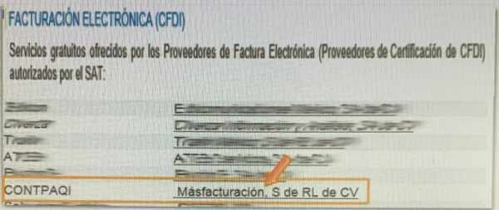

## Otras formas de ingresar

En caso de que no recuerdes los datos de tu usuario y contraseña, puedes ingresar a la pagina “Certificado de Sello Digital” (CSD)



### Como registrar un nuevo usuario

Lo primordial para ingresar un usuario nuevo es la siguiente información:

Certificado de sello digital

Contraseña de clave privada

RFC

Dirección fiscal

Razón social

Al tener estos datos se facilitará mucho más el registro del nuevo usuario.

Iniciar el registro.

Debes llenar el registro con los datos ya mencionados (certificado de sello digital, contraseña de clave privada, RFC, dirección fiscal, razón social), también con un correo electrónico y nombre de usuario.

# Bibliografía

SAT.APPS, S. (13 de SEPTIEMBRE de 2023). Obtenido de https://microsoftedge.microsoft.com/addons/detail/privacidadrfc/ilipcennmhcjpbncjfgniofjmjhngmgg